Poznajmy właściwości zsiadłego mleka.
Jak zrobić zsiadłe mleko i z czym je jeść?
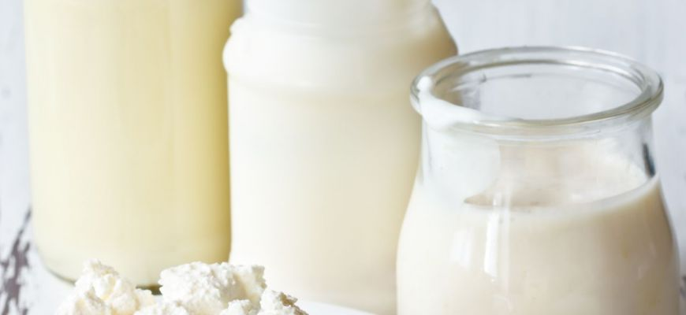
Nasze babcie stosowały pewne produkty przez lata. Jedne z nich były zbyt przeceniane, inne natomiast rzetelnie spełniały swoje zadanie. Niestety obecnie nie doceniamy dobrodziejstw, które daje nam natura. Jednym z takich surowców jest zsiadłe mleko, które mimo setek lat tradycji w stosowaniu, w ostatnich latach zostało zapomniane na rzecz zagranicznych superfoods. nabiał
Zsiadłe mleko
Zsiadłe mleko jest produktem, który powstaje ze świeżego mleka. Inaczej nazywane jest kwaśnym czy skwaszonym mlekiem, a nawet kiszką. Napój ten jest niezwykle orzeźwiający. Co więcej cechuje się niezwykle niską wartością odżywczą, gdyż 100 g takiego mleka dostarcza jedynie 50 kcal. Dodatkowo jest ono skarbnicą witamin, zwłaszcza B2, określanej mianem witaminy młodości. Oczywiście jest to także bogate źródło witaminy B12, której niedobory występują bardzo często, zwłaszcza wśród wegetarian. Pozostałe składniki warte uwagi to z pewnością witamina A oraz K. Należy wspomnieć o znacznej ilości wapnia, których dostarczyć do organizmu możemy właśnie poprzez spożycie owego produktu. Jest to składnik często niedoborowy, zwłaszcza wśród osób starszych. Stan taki niesie ze sobą ryzyko osłabienia kości i w konsekwencji osteoporozy. Ciekawostką jest fakt, że jest to produkt dobry także dla osób cierpiących na nietolerancję laktozy.
Właściwości zsiadłego mleka
Właściwości zsiadłego mleka jest wiele. Zawarte w nim bakterie wspomagają funkcjonowanie układu odpornościowego, jednocześnie poprawiając funkcjonowanie jelit. Jest to niezwykle istotne, zwłaszcza w przypadku występowania zaparć. Dzięki temu przywrócona zostaje również równowaga przewodu pokarmowego, a także utrzymane jego właściwe pH. Ponadto stymuluje ono wydzielanie żółci oraz soków trawiennych, co wpływa skutecznie na regulację i przyspieszenie przemiany materii. W konsekwencji nadaje się ono idealnie dla osób będących na diecie redukującej masę ciała. Dzięki obecności witamin, zwłaszcza B12 wzmacnia układ nerwowy i uczestniczy w procesie tworzenia czerwonych krwinek. Odnotowano również aktywność oleju wzmacniającego włosy i paznokcie. Zastosowane zewnętrznie łagodzi oparzenia. Przez wielu z tego względu stosowane jest w formie okładów na oparzenia słoneczne.
Jak zrobić zsiadłe mleko?
W sklepach dostać można w większości mleko pasteryzowane, a do przygotowania tego zsiadłego potrzebne jest świeże. Bez problemu zdobyć można je w tzw. Mlekomatach obecnych w większych miastach czy od lokalnych producentów. Mleko należy odstawić do skwaśnienia. W efekcie znajdujące się w nim bakterie przeprowadzają samoistną fermentację mlekową. Proces ten trwa zwykle ok. 2 dni. Skutkiem staje się rozwarstwienie mleka na 2 części. Jedną stanowi gęsty skrzep kwasowy. Co ciekawe niekiedy jest tak gęsty, że można kroić go nożem. Drugą warstwę stanowi płynna serwatka. Mechanizm zakończony jest po ponownym schłodzeniu mleka i wymieszaniu jego warstw. Produkt końcowy cechuje się gęstą strukturą i lekko kwaśnym smakiem. Zsiadłe mleko – przepisy Zsiadłe mleko ze względu na swoje drogocenne właściwości stosowane jest coraz częściej i do coraz większej ilości różnorodnych potraw. Poniżej podam kilka propozycji z jego udziałem.

